

LABORATORIO DI ALGORITMI E STRUTTURE DATI

3G TRAVEL

SVILUPPO DI UN SOFTWARE PER LA PRENOTAZIONE DI VIAGGI

IDENTIFICATIVO GRUPPO : 15

GIOVANNI ZAMPETTI

GIANLUCA PERNA

GIANMARCO LEMBO

INDICE :

* 1 DESCRIZIONE
* 2 SVILUPPO DEL SOFTWARE
  + 2.1 LATO ADMIN
  + 2.2 LATO USER
* 3 CASI D’USO ADMIN
  + 3.1 AGGIUNTA DEGLI ARTICOLI ALLO SHOP
  + 3.2 AGGIORNAMENTO DELLE TAGLIE
* 4 CASI D’USO USER
  + 4.1 REGISTRAZIONE
  + 4.2 LOGIN
  + 4.3 SHOP \*\*
  + 4.4 RICARICA CONTO \*\*
  + 4.5 PRELIEVO CONTO
  + 4.6 LISTA DI ATTESA
  + 4.7 RICHIESTA DI RICARICA

1 DESCRIZIONE

Si svilupperà un software per la prenotazione di viaggi, dove un utente dopo essersi registrato può accedere al sistema e prenotare un viaggio specificando la partenza e la destinazione da una lista di mete. Il sistema offre diverse opzioni viaggio, si può scegliere se viaggiare in aereo o in treno o in entrambi i modi, laddove fosse presente l’opzione, e per ciascuna opzione viene proposta la scelta più economica e la scelta più veloce. Una volta selezionata l’opzione di viaggio il sistema propone una lista di hotel disponibili nella città di destinazione. Quando l’utente ne sceglie uno, il sistema gli proporrà il modo per arrivare più velocemente dall’aeroporto all’hotel, o dalla stazione all’hotel. Qualora la destinazione non fosse raggiungibile in alcun modo, il sistema notificherà al prossimo accesso lato admin, se si voglia rendere quella meta raggiungibile o eliminarla.

2 SVILUPPO DEL SOFTWARE

Per lo sviluppo si è scelto di implementare il software con strutture dati quali grafi, file, alberi e liste. Per ciò che riguarda gli utenti, si è deciso di implementare delle liste in quanto grafi e alberi già utilizzati. Al momento della registrazione dell’utente verrà scritto su un file, e al momento del login verranno effettuati dei controlli da file se i dati inseriti sono corretti. La mappa delle città è inserita in un grafo, ogni nodo del grafo è una città, e ogni nodo contiene dei puntatori alle città raggiungibili da quel nodo, un puntatore ad una struct città che salva il nome della città, e tiene conto se quest’ultima è raggiungibile in aereo e in treno. Per ogni città abbiamo un vettore che indica tutti gli hotel di quella città, con i rispetti prezzi. Abbiamo poi una struct prenotazione, che ci mantiene tutti i dati relativi a quella medesima prenotazione, quali il prezzo totale di hotel e viaggio, e la durata del viaggio. Durante l’esecuzione del programma, sono stati implementati degli algoritmi per calcolare i percorsi minimi, in quanto viene richiesto di stampare il percorso più veloce per arrivare all’hotel desiderato. Per quanto riguarda le strutture di supporto si è scelto di implementare delle liste di adiacenza e in particolare una struttura di supporto per l'implementazione del Dijkstra sul grafo delle città che in seguito tratteremo nel dettaglio. Per quanto riguarda il funzionamento del software, all’inizio del programma, viene caricato tutto nelle varie strutture, e alla fine, dopo le eventuali modifiche si riscriverà sul file. Per quanto riguarda gli utenti, vengono caricati tutti i dati in una lista all’inizio dell’esecuzione, e se ci dovesse essere una modifica al saldo, viene modificata la lista e riscritta su file alla fine del programma.

2.1 LATO ADMIN

Per quanto riguarda l’admin, può accedere al software senza registrarsi digitando una key segreta definita in seguito, e può aggiungere delle città alla lista delle mete. D’altra parte, nel momento in cui un utente sceglie di viaggiare verso una meta non

raggiungibile, verrà notificato all’admin che la meta scelta non è raggiungibile. A quel punto l’admin può decidere se rendere raggiungibile quella meta, attraverso dei collegamenti nel grafo, oppure eliminarla.

2.2 LATO USER

Per quanto riguarda l’utente, si può decidere se effettuare un’operazione di registrazione o di accesso, e il programma provvederà a tutti i controlli del caso. Dopo la registrazione non c’è bisogno di effettuare di nuovo il login, ma si è già dentro al sistema, e si può scegliere di visionare le mete disponibili. Una volta scelta la meta di partenza e la meta di destinazione, verrà chiesto all’utente come desidera viaggiare, se in aereo o in treno laddove fosse disponibile. Dopo aver effettuato questa scelta, si può scegliere tra due opzioni, quella più economica e quella più veloce. Successivamente a quest’ultima, vengono visionati tutti gli hotel della meta di destinazione e una volta scelto l’hotel, viene proposto la soluzione più veloce per recarsi all’hotel dall’aeroporto o dalla stazione. Una volta scelto tutto, si può decidere se prenotare il viaggio oppure annullare. Verranno poi stampati i dettagli della prenotazione.

3 CASI D’USO ADMIN

Verrano di seguito mostrate le operazioni che può svolgere l’admin che avrà accesso digitando la keyword 12345 , fornita dallo sviluppatore al momento dell’acquisto del software.

3.1 ELIMINAZIONE DI UNA META

Digitando uno potrà eliminare la meta non raggiungibile, oppure digitando due si può collegare quella meta al grafo delle città.

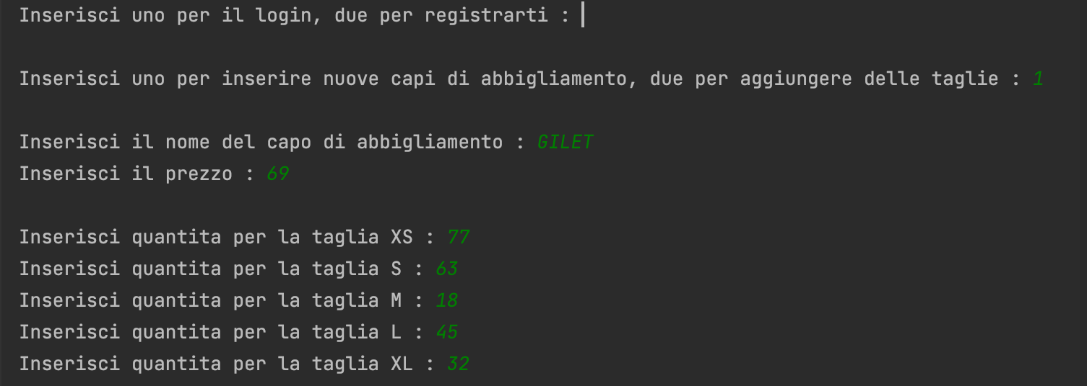

3.2 AGGIUNTA META NEL GRAFO

Digitando due potrà aggiornare la lista delle mete disponibili.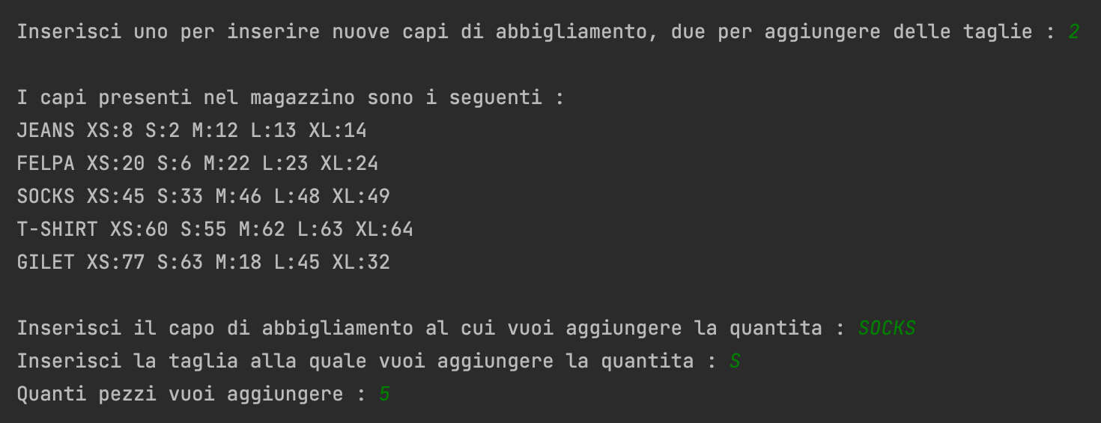

4 CASI D’USO USER

Verranno di seguito mostrate le operazioni che può svolgere l’utente che dovrà registrarsi per poter accedere alle operazioni a lui dedicate oppure se già registrato effettuare il login.

4.1 REGISTRAZIONE

Digitando uno l’utente potrà registrarsi al sistema fornendo uno username e una password che poi utilizzerà per gli eventuali accessi successi. Verrà inoltre richiesto di aggiungere un saldo iniziale.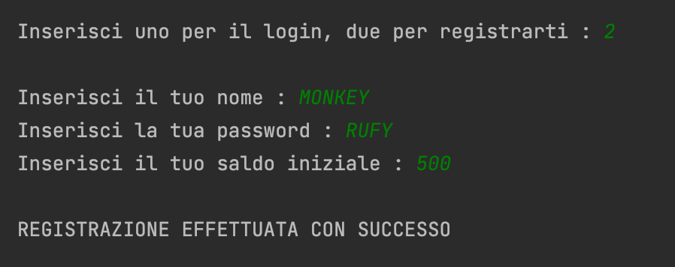

4.2 LOGIN

Digitando uno l’utente può accedere al sistema fornendo username e password fornite in fase di registrazione e verrà visualizzato il saldo disponibile sul conto.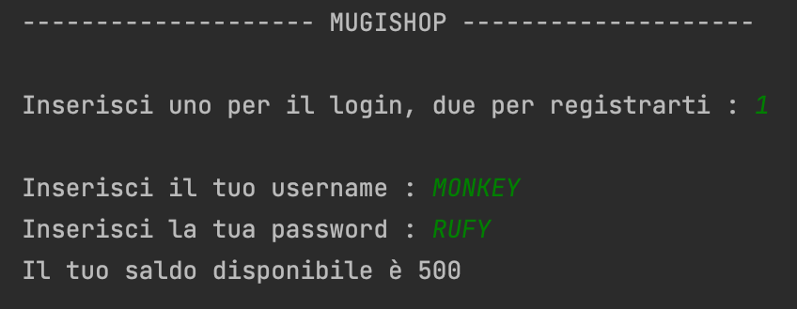

4.3 SHOP

Digitando uno è possibile visualizzare gli articoli disponibili nello shop, successivamente selezionare uno o più articoli, la taglia, la quantità e visualizzare l’importo totale del carrello.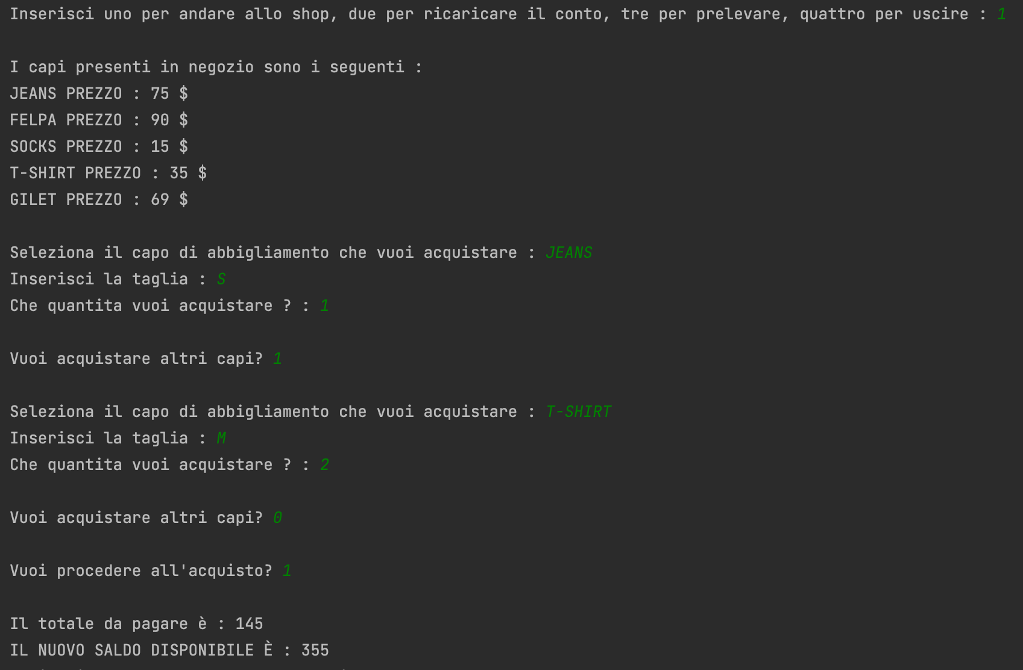

4.4 RICARICA CONTO

Digitando due l’utente potrà ricaricare il proprio saldo.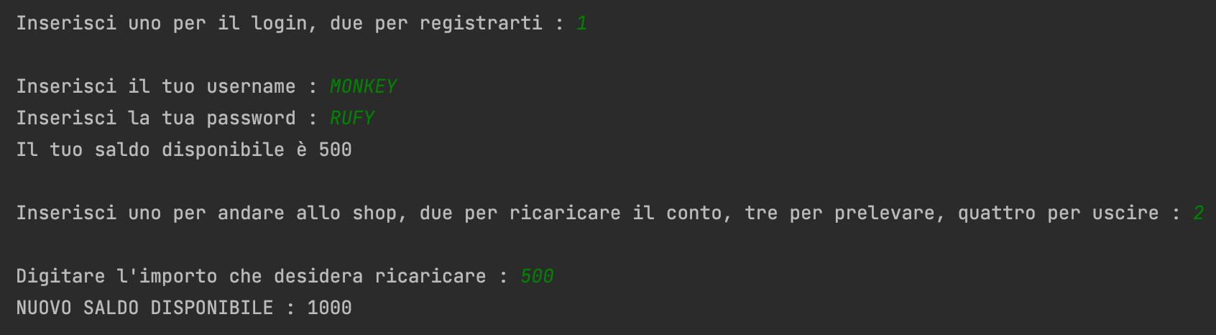

4.5 PRELEVA CONTO

Digitando tre l’utente potrà prelevare

4.6 LISTA ATTESA

Durate la selezione della taglia e della quantità, in caso di quantità non disponibile, verrà chiesto all’utente se desidera essere messo in lista d’attesa digitando SI in modo tale che al prossimo accesso, in caso di restock della taglia richiesta, verrà avvisato.

4.7 RICHIESTA DI RICARICA

Durante l’acquisto, se l’importo totale del carrello supera il saldo corrente disponibile, verrà richiesta una ricarica all’utente per proseguire con l’acquisto. In caso di esito positivo, verranno acquistati i capi presenti nel carrello.